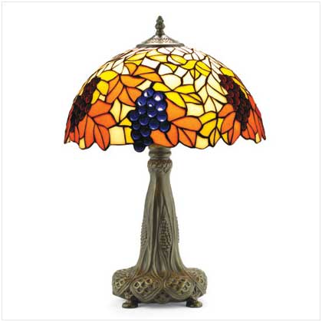

**de spaarlamp**



**de gloeilamp**



**de lamp**

**de LED-lamp**

